Eliaf Silva de Andrade
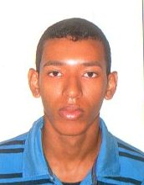
Brasileiro, Solteiro, Nascido em: 20/03/1999.
End. Engenho Timbó, n°239
Bairro: Zona Rural.
Moreno-PE.
CEP: 54.800-000.
Contatos: (81) 99353-4828
CNH: B

PERFIL PROFISSIONAL

Atuar com responsabilidade e determinação visando um bom relacionamento e trabalho em equipe estabelecendo as metas e crescendo com a referida empresa.

ESCOLARIDADE

Ensino Médio Completo

CURSOS

Técnicas Administrativas
Informática Operacional

DOCUMENTAÇÃO

Todos os documentos encontram-se regularizados.

EXPERIÊNCIA PROFISSIONAL

Em Busca do Primeiro Emprego

